摘要
现如今，中国的经济实力有了显著的提升。随着人民生活水平的提高，养鱼这一休闲方式逐渐受到了人们的喜爱，相应的市场规模也得到了迅速的发展。然而，目前市场上常见的鱼缸在使用时，许多功能都需要人为手动的去进行控制，比如换水等，有时候会因为个人的原因使鱼缸内的生态环境受到不良的影响，这就给人们养鱼带来了极大的不便。
本论文结合对鱼缸功能和鱼类所需生存环境的研究，设计出了一个基于单片机的多功能智能鱼缸控制系统。整套系统以AT89C52单片机为内核，总体由控制部分和输入输出部分这两部分组成。此系统主要运用了传感器、继电器原理以及C语言编程等技术，实现了自动控制温度、自动换水等功能。
本论文主要从总体设计、硬件选择、硬件设计和软件设计等方面进行论述。
关键词：智能鱼缸；智能控制；单片机；传感器技术

Abstract
Nowadays, China's economic strength has been significantly improved. With the improvement of people's living standard, the recreational way of fish culture has gradually been loved by people, The corresponding market size has also been rapid development. However, the current common market tank when in use, many functions need to manually control, such as water change, sometimes because of personal reasons of the ecological environment in the aquarium have adverse effects, which brings great inconvenience for people to fish.
In this paper, based on the research of the function of the fish tank and the survival environment of the fish, we design a multifunctional intelligent tank control system based on MCU. The whole system is based on AT89C52 microcontroller, which consists of two parts: the control part and the input and output part. This system mainly uses the sensor, the relay principle as well as the C language programming and so on, has realized the automatic control temperature, the automatic water exchange and so on.
In this paper, the overall design, hardware selection, hardware design and software design are discussed.
Key words:Intelligent Aquarium;intelligent control;MCU;sensor technology

目录

摘要 2

Abstract 3

1引言 6

1.1研究背景及发展趋势 6

1.2主要研究内容 6

1.3系统的研究步骤 6

1.4系统主要特点 7

2智能鱼缸控制系统总体设计 8

2.1智能鱼缸控制系统电路的组成及所需参数的控制 8

2.1.1控制系统电路的组成 8

2.1.2系统所需控制的参数 8

2.2系统设计要求 9

2.3系统总体设计结构框图 9

2.3.1控制部分 9

2.3.2输入输出部分 10

2.4系统硬件模块的组成 10

2.5系统软件语言及工具的选取 10

3系统硬件设计 12

3.1单片机的简介与选型 12

3.1.1单片机简介 12

3.1.2AT89C52单片机介绍 12

3.2键盘控制与LCD数码显示模块的设计 13

3.2.11602液晶屏介绍 13

3.3时钟电路模块设计 15

3.3.1DS1302芯片简介 15

3.3.2DS1302功能特点 15

3.4蜂鸣器模块介绍 16

3.5温度控制模块设计 16

3.5.1DS18B20芯片介绍 16

3.5.2DS18B20内部结构及引脚说明 16

3.5.3DS18B20与AT89C52引脚链接设计说明 17

3.6水位检测模块设计 17

3.6.1水位控制设计原理 17

3.7继电器模块的工作原理与实现功能 17

3.7.1继电器的工作原理和特性 17

3.7.2电磁式继电器的工作原理 18

3.7.3继电器在系统中的作用 18

3.7.4电路仿真图设计软件介绍 18

4系统软件设计 19

4.1系统主程序设计 19

4.1.1系统主程序设计流程图 19

4.1.2主程序设计步骤 20

4.1.3主程序代码 20

4.2DS1302时钟读取函数设计 22

4.2.1系统读取时钟过程 22

4.3DS18B20温度读取函数设计 22

4.3.1系统读取温度过程 22

4.4键盘控制和LCD数码显示函数设计 23

4.4.1按键参数设置范围 23

4.4.2按键参数设置实现过程与代码 23

4.5系统显示函数设计与代码 29

4.5.1时钟显示函数设计 29

4.5.2温度显示函数设计 30

4.6E²PROM存储器模块的作用与优缺点 31

结论 32

参考文献 33

附录 34

致谢 35

1引言

1.1研究背景及发展趋势
近年来因为经济实力和生活质量的提高，人们越来越喜欢养一些宠物和花花草草作为消遣。相比于其它宠物，观赏鱼具有饲养方便、美化家庭环境、放松心情、陶冶情操等优点从而受到越来越多人的喜爱。
但是，实际上在养鱼的过程当中，要想在鱼缸当中时刻保持一个适合鱼类生存的环境是一件非常耗时耗力的工作。比如用普通鱼缸在养鱼的过程中，人们经常要去进行手动调温、换水、充氧等操作。在设备配置方面，普通鱼缸一般主要只配备水泵、氧气泵、照明灯，有时人们不经意间不当的操作会在一定程度上影响到鱼缸内的生态环境。而且因为外部环境的不断改变，想通过手动调控使鱼缸内环境维持在一个稳定的状态，这对于养鱼的人来说具有一定的难度。现如今，尽管有些鱼缸使用了简单的电路实现了部分功能的自动化控制，但各个功能的操作相对独立，用户使用时仍然比较复杂。上述论证表明，目前市场上的传统鱼缸仍然存在着各种缺陷。
由于传统鱼缸存在着诸多的缺陷且功能较简单，因此越来越多的厂商致力于研发出一种多功能自动化的智能鱼缸控制系统。该系统能够大大降低观赏鱼的饲养难度，使人们在养鱼的同时减少了很多繁琐的操作，这对于观赏鱼市场的发展具有一定的实际意义。

1.2主要研究内容
本论文设计的鱼缸智能控制系统以AT89C52单片机为控制核心，融合传感器技术以及继电器原理，旨在设计出一整套以自动控制水温、水位高度、氧气浓度为主要功能的智能单片机控制系统。
本系统为全自动智能控制系统，该系统能够对鱼缸内的环境参数进行自动、实时的测量与控制。

1.3系统的研究步骤
根据系统的功能要求，本系统主要分为以下几个步骤进行研究：
1.系统总体设计：根据系统所要检测的环境以及所要完成的功能规划出一套完整的方案，对于系统中硬件部分和软件部分中的各个模块所要实现的功能进行合理的划分，从而搭建出系统的框架。
2.系统硬件设计：首先根据系统硬件的各个模块所要实现的功能进行硬件的选型，所选出的硬件设备要具备性价比高、运行可靠的特点，最后根据所选用的硬件型号设计出最佳的硬件电路方案。
3.系统软件设计：该系统程序采用模块化设计方法，首先针对系统的各个模块设计出程序流程图，之后利用单片机C语言编程对各个模块进行单独的设计。
4.系统测试与仿真：首先利用proteus软件画出系统的电路仿真图，之后利用Keil C软件进行系统程序的修改与调试，最后进行联机调试与在线仿真。

1.4系统主要特点
本论文所设计的智能鱼缸控制系统主要有以下特点：
1.本系统采用单片机为控制核心，实现自动恒温、自动换水、自动控制水位高度、各项数据状态显示等功能。本套系统提高了鱼缸自动化控制的水平，有效的避免了水、电的浪费，大大的节省了人力的付出。
2.本系统操作界面采用LED数码显示屏，操作简便，具有良好的人机交互功能。
3.整套系统所包含的的技术相对简单、通用，易于大规模的生产。

2智能鱼缸控制系统总体设计
本系统硬件电路的设计主要由两大部分组成：控制部分和输入输出部分。系统设置参数的修改、定时设置、数据存储、LCD的显示等功能主要由控制部分来完成。而传感器数据的采集、处理和控制，还有继电器控制和串口通信等功能主要由输入输出部分来完成。

2.1智能鱼缸控制系统电路的组成及所需参数的控制

2.1.1控制系统电路的组成
本系统按照所要控制的参数以及需要实现的功能共分为以下几个子系统：时钟设置系统、恒温控制系统、水位检测系统、自动充/放水系统。这些子系统能够进行系统参数的检测以及控制，并通过结合时钟电路、设置的标准参数值、LCD显示电路以及数据存储电路共同形成一套完整的智能检测控制系统。

2.1.2系统所需控制的参数
本系统为单片机智能控制系统，其最大的特点就是能进行全自动的参数控制，从而为鱼类提供一个最适宜的生存环境。在系统设计的过程中所要控制的参数有：水的温度、水位高低、灯光控制、充氧控制等。下表2-1将具体说明控制系统对各项参数的处理措施。
表2-1 系统的控制参数与处理方法
序号 | 控制参数 | 参数处理方法
1 | 温度控制 | 系统根据参数的设定范围控制加热棒的启动、停止
2 | 水位高低控制 | 系统通过液位控制器检测水位的高低从而控制水泵的开、关
3 | 灯光控制 | 系统通过时钟电路定时控制灯的开、关
4 | 充氧控制 | 系统通过时钟电路进行定时充氧
本系统能够根据其他环境的要求进行不同环境的参数控制，具有较强的拓展性。

2.2系统设计要求
本系统需具备如下的要求：
1.能够实时的显示温度、当前的状态及系统时间。
2.系统需要兼具自动控制和手动控制，以便适应不同环境下鱼缸的参数控制。
3.能够具有手动设置参数值上下限的功能，同时能够修改系统的日期和时间。
4.当系统环境参数超过了设定的最大最小值时，系统需要发出警报信号并开启相应的执行模块，最终将鱼缸内的控制参数值维持在正常范围之内。

2.3系统总体设计结构框图
本系统以AT89C52单片机为控制核心，能够实现环境检测信息的输入以及控制信号的输出。总的来说，系统的硬件设计主要包括两个部分：控制部分和输入输出部分。这两大部分各自所包含的功能见图2-1。
控制部分
输入输出部分
LCD显示模块
按键控制模块
时钟控制模块
数据存储模块
温度检测模块
水位高低检测模块
其他参数检测模块

控制核心
AT89C52
图2-1 系统总体设计框图

2.3.1控制部分
系统的控制部分主要包括：
1.主控制模块。系统主控制部分为单片机AT89C52，其主要包括中央处理器CPU、输入/输出口、存储器、晶振、中断系统等。它能够将参数检测模块发送过来的数字信号进行运算处理，在处理完之后发出控制信号。
2.时钟控制电路模块。此模块负责系统时钟的同步、修改以及定时时间（放水时间）的设置。
3.LCD显示模块。此模块的作用是显示系统参数当前的状态(日期时间、温度、水位高度)，以及参数设定值(温度设置、定时时间)的显示。
4.人机交互按键控制模块。按键控制模块能够让人们手动设定参数的上下限值和定时时间。除此之外，一旦参数值出现异常，系统还可以通过LCD显示控制模块与蜂鸣器发出警报。
5.数据存储模块。该模块实现系统对各项参数数据的存储以及系统出现异常状况后的复位重启。

2.3.2输入输出部分
系统的输入输出部分主要包括：
1.检测信号输入模块。该模块的主要作用是将传感器的信号传输到单片机中，如温度信号、水位检测信号等。其结构主要由传感器、模数转换器、多路开关等组成。在输入模块工作的过程当中，多路开关根据系统所设定的时间将相应检测模块发出的模拟信号传输给数模转换器，之后数模转换器将传感器输出的模拟信号转变为单片机可识别的数字信号。
2.子系统的控制输出模块。该模块主要由光电隔离以及各个参数的执行模块组成，如系统的加热模块、充/放水模块以及充氧模块等。单片机将采集到的信号数据进行比较处理后发出控制信号，之后将控制信号传输给相应的执行模块，最后完成对系统参数的调节。

2.4系统硬件模块的组成
根据所要检测和调节的控制参数，本系统的硬件电路模块主要包括：时钟电路模块、键盘控制与LCD显示模块、温度检测模块、加热模块、水位高度检测模块、充/放水模块、继电器模块等。

2.5系统软件语言及工具的选取
本系统采用单片机C语言进行编程，并选用Keil C软件作为开发环境，最后通过集成开发环境μ Vision将系统软硬件部分结合到一起。

3系统硬件设计
本章将详细介绍智能鱼缸控制系统硬件的选型与设计。系统的硬件结构主要包括单片机控制模块、键盘控制与LCD数码显示模块、时钟电路模块、温度检测控制模块、水位检测控制模块、继电器模块等。最后将系统各硬件模块集成到一起画出电路仿真图。下面对系统各硬件模块做详细的介绍。

3.1单片机的简介与选型

3.1.1单片机简介
单片机是单片微型计算机的简称，它主要由中央处理器（CPU）、输入接口、输出接口、定时/计数器、存储器等组成。其运算数据长度可分为1、4、8、16和32位等。其中8位单片机具有小巧灵活、指令丰富、性价比高的特点，成为了市场应用的主流。
目前市场上所有的单片机系列中应用最多的是AT89系列。AT89系列单片机以MCS-51为内核，具有体积小、运用灵活、运算速度块等特点，能够满足绝大多数应用领域的需要，因此以AT89系列为主的8位单片机此后仍会据有市场的主要地位。
AT89系列单片机的主要产品类型与结构如表3-1所示。
表3-1 AT89系列单片机
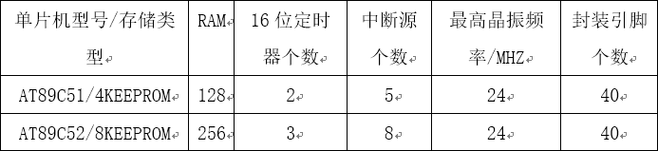
经综合考虑，本系统采用AT89C52单片机为控制核心，该芯片具有性价比高的特点，在用户当中很受欢迎。

3.1.2AT89C52单片机介绍
AT89C52是低电压、高性能的8位单片机，片内主要装有8位中央处理器（CPU）和可擦写只读存储器（E²PROM），适用于许多较为复杂的控制应用场合。
AT89C52的主要结构有：8k字节E²PROM存储器、3个16位定时/计数器、8个中断源、256×8字节内部RAM、32个可编程I/O口线、可编程串行通道和空闲掉电模块等。单片机具体的外部引脚见图3-1：
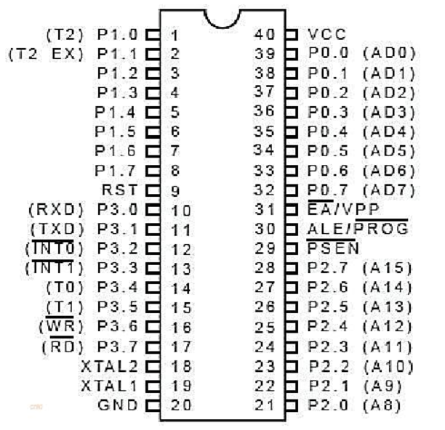
图3-1 AT89C52引脚图
AT89C52单片机的下位机程序主要由单片机C语言编写，具有易于编程、执行效率高的特点，从而在很大程度上可以降低系统成本。

3.2键盘控制与LCD数码显示模块的设计
键盘控制与LCD数码显示模块主要由复位电路、晶振电路、LCD显示电路和独立按键四大部分组成。键盘控制的主要功能是实时的显示鱼缸内环境当前的状态，LCD数码显示模块的主要功能是进行人工的充/放水定时以及温度值的上下限设定等。这两个模块是系统实现人机交互功能的两个比较重要的部分，能够直接影响到系统的可操作性。本系统设计五个独立按键进行键盘控制，通过1602液晶显示模块实现鱼缸内环境实时状态的显示。

3.2.11602液晶屏介绍
1602液晶显示模块是一种用于显示数字、字母、符号等参数的点阵式LCD，目前常用1行16个字、2行16个字、2行20个字、2行40个字等模块，本系统采用2行16个字模块的LCD显示屏。
1602LCD引脚功能说明：
表3-2 1602LCD引脚功能说明
编号 | 符号 | 引脚说明 | 编号 | 符号 | 引脚说明
1 | VSS | 电源地 | 6 | E | 使能信号
2 | VDD | 电源正极 | 7~14 | D0~D7 | 8位双向数据线
3 | VL | 液晶显示偏压 | 15 | BLA | 背光源正极
4 | RS | 数据/命令选择 | 16 | BLK | 背光源负极
5 | R/W | 读/写选择
1602LCD指令说明：
表3-3 1602LCD指令说明（0为低电平，1为高电平）
序号 | 指令 | RS | R/W | D7 | D6 | D5 | D4 | D3 | D2 | D1 | D0
1 | 显示开/关控制 | 0 | 0 | 0 | 0 | 0 | 0 | 1 | D | C | B
2 | 光标及字符设置 | 0 | 0 | 0 | 0 | 0 | 0 | 0 | 1 | I/D | S
3 | 读数据 | 1 | 1 | 读出的数据内容
4 | 写数据 | 1 | 0 | 要写的数据内容
指令1：开关显示控制。D:控制显示器的开与关，高电平表示开启显示屏，低电平表示关闭显示屏；C: 控制光标的开启与关闭，高电平代表有光标，低电平代表无光标；B:控制光标是否闪烁，若为高电平则闪烁，若为低电平则不闪烁。
指令2：光标及显示模式设置。按照光标移动方向，高电平则右移，低电平则左移。S:屏幕上文字是否左移或者右移。若高电平则表示有效，若低电平则表示无效。
指令3：读数据。
指令4：写数据。
1602LCD芯片时序表：
表3-4 1602LCD芯片时序表
读状态 | 输入 | RS=L，R/W=H，E=H | 输出 | D0—D7状态字
写指令 | 输入 | RS=L，R/W=L,D0—D7=指示码，E=高脉冲 | 输出 | 无
读数据 | 输入 | RS=H,R/W=H，E=H | 输出 | D0—D7=数据
写数据 | 输入 | RS=H，R/W=L，D0—D7=数据，E=高脉冲 | 输出 | 无

3.3时钟电路模块设计
本设计将选用DS1302芯片作为系统的时钟电路模块。

3.3.1DS1302芯片简介
DS1302时钟芯片是美国DALLAS公司研发出的一种实时时钟芯片，它附加了一个31字节的静态RAM，采用了SPI三线接口来与CPU进行同步通信，它可以一次传送多个字节的时钟信号和RAM数据。DS1302可实时提供秒、分、时、日、星期、月和年的时间数据，当一个月小于31天时也可以自动调整，而且还具有闰年补偿功能。它的工作电压为2.5~5.5V,采用双电源供电（主电源和备用电源）。DS1302的引脚图如图3-2所示。
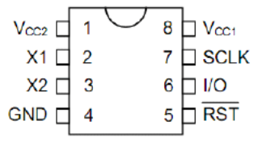
图3-2 DS1302引脚图
DS1302引脚说明如表3-5所示：
表3-5 DS1302引脚说明
编号 | 符号 | 引脚说明
1 | VCC1 | 后备电源
2 | VCC2 | 工作电源
3 | GND | 电源地
4 | X1，X2 | 晶振管脚
5 | SCLK | 时钟信号
6 | I/O | 数据输入/输出
7 | RST | 复位信号/片选信号

3.3.2DS1302功能特点
1.DS1302能够控制系统的时钟显示，当外部电源中断时，系统将启用备用电池保证时钟系统的正常运行。
2.DS1302可用来实现换水、充氧的定时控制。同时，该芯片还具有闹钟提醒、数据存储等功能，还可以为其它模块提供时钟数据。

3.4蜂鸣器模块介绍
在系统中，蜂鸣器模块的主要作用是为系统出现异常状况时发出警报以及按键被按下时发出响声。按照类型来说蜂鸣器主要分为压电式蜂鸣器和电磁式蜂鸣器两种。

3.5温度控制模块设计
本设计将采用DS18B20芯片作为系统的温度控制模块。

3.5.1DS18B20芯片介绍
DS18B20温度传感芯片是美国DALLAS公司研制出的一种一线式数字温度传感器。该传感器有三个接口，使用电压范围3.0V~5.5V，温度检测范围-55℃~+125℃，精度分辨率为9~12位，同时该芯片具有负压特性，当电源极性接反时不会轻易烧毁，但不能正常工作。总之，DS18B20具有使用寿命长、精度高、稳定可靠的特点。

3.5.2DS18B20内部结构及引脚说明
DS18B20主要由温度传感器、温度报警触发器、64位ROM和配置寄存器构成。DS18B20的引脚结构与引脚说明如图3-3和表3-6所示：
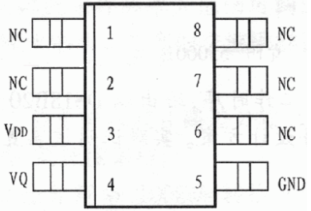
图3-3 DS18B20引脚结构图

表3-6 DS18B20引脚说明
编号 | 符号 | 引脚说明
1 | V_{DD} | 可选的V_{DD}引脚
2 | DQ | 单线运用的数据输入/输出引脚
3 | GND | 接地电源

3.5.3DS18B20与AT89C52引脚链接设计说明
在单片机仿真电路图中，DS18B20的DQ引脚与单片机的P1.7口相连，同时使用5V外部电源供电。

3.6水位检测模块设计
本设计进行鱼缸内水位检测的方法是在鱼缸内的相应高度放置液位控制器，之后液位控制器通过霍尔开关来控制单片机的I/O口，最后单片机I/O口通过继电器开关来控制进/放水泵从而实现鱼缸内水位的高度的控制。

3.6.1水位控制设计原理
在鱼缸的最高水位和最低水位（鱼自身的高度）分别放入一个水位控制器A和B，当A和B都通电的时候代表水位是正常的，这时不需要进行充放水。系统通过时钟电路根据所设定的时间开启放水泵进行定时换水。在换水的过程中，当水位低于最高水位时继续放水且不需要进行充水，之后当水位低于最低水位时放水泵停止工作，这时系统启动充水泵将水加入到鱼缸中，最后当水位控制器A和B都通电后代表鱼缸内水已充满，这时充水泵停止工作。系统通过上述过程完成一个换水周期。

3.7继电器模块的工作原理与实现功能

3.7.1继电器的工作原理和特性
继电器是一种电控制器件，它主要由控制系统和被控制系统组成。继电器本质上是利用较小的电流去控制较大电的流的一种自动开关，它具有工作稳定、使用寿命长、体积小等优点，因此其在电路中起到电路自动开关、保护电路、转换电路等作用。
本系统采用电磁继电器作为系统的继电器模块。

3.7.2电磁式继电器的工作原理
电磁式继电器的内部结构主要由铁芯、线圈、衔铁、簧片等组成。当在线圈两端输入一定的电压时，线圈当中中会出现稳定的电流，进而衍生出电磁效应，衔铁会在电磁作用力的吸引下克服弹簧的拉力吸向铁芯，进而使衔铁的动触点与静触点相吸合。当给线圈断电后，电磁的吸力将会即刻消失，衔铁将会受到弹簧的反作用力从而返回原来的位置，动触点会与原来的静触点相吸合。通过上述吸合、释放的过程从而让继电器达到在电路中的导通、切断的目的。

3.7.3继电器在系统中的作用
由于控制系统中的加热模块、充水模块、充氧模块都是单片机通过继电器开关进行控制的，因此继电器模块对本系统有着比较重要的作用。

3.7.4电路仿真图设计软件介绍
本设计使用Proteus软件进行硬件电路的仿真图设计。
Proteus软件是英国Lab Center Electronics公司出版的EDA工具软件。它是目前比较好的仿真单片机及外围器件的工具。Proteus软件是目前为止世界上唯一将PCB设计软件、虚拟模型仿真软件和电路仿真软件三者合一的设计平台，同时在编译方面该软件也支持本系统编程所使用的Keil编译器。
本系统的硬件电路仿真图见附录。

4系统软件设计
软件设计是本系统设计内容的重点，软件部分是决定系统硬件电路各模块能否实现各自功能的关键所在。系统程序采取结构化的设计方法，其主要包括从上至下的设计和模块化、结构化的编程方式这三个方面。
系统软件程序采用单片机C语言进行开发，整个系统的程序分为六个模块：系统主程序模块、初始化子程序模块、键盘控制与显示处理模块、时钟模块（显示时间、定时放水）、温度检测模块、蜂鸣器模块、换水模块和数据存储模块（E²PROM模块）。这些模块中每一个模块都具有各自的功能，它们之间即相互独立也相互关联，同时高级模块也可以调用低级模块。

4.1系统主程序设计
系统主程序的主要作用是对进行程序初始化并调用各个模块的子程序实现对系统各参数的检测从而完成对鱼缸进行智能控制的目的。这种模块化的设计方式可以方便程序的编写与调试。

4.1.1系统主程序设计流程图
系统主程序的设计流程图如图4-1所示：
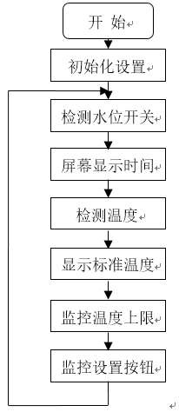
图4-1 系统主程序设计图

4.1.2主程序设计步骤
1.程序初始化
首先对程序进行初始化编程。硬件部分包括对C52单片机的初始化、软件包括lcd的初始化、DS1302芯片初始化、LCD1602芯片初始化、蜂鸣器拉高等。
3.水位控制函数调用
将液位开关所要实现的功能写成子函数，之后主程序调用子函数。
2.时间显示函数调用
将LCD1602显示功能写成子函数，主程序负责对子函数直接调用，每循环一次后进行清屏操作，之后再次调用DS1302时钟子函数读取时间，最后将读取出来的时间数据显示在屏幕上。
4.温度检测模块调用与设置
主程序调用DS18B20子函数读取温度值，将读回的数据利用嵌套函数显示在屏幕上。系统将用户设置好的标准温度储存在存储器（E²PROM）中并显示在屏幕上。系统将采集到的温度数据跟存储的标准温度进行对比，最后根据对比结果控制加热棒的开关。
5.按钮设置程序
主程序对系统控制按键进行实时的监控，键盘按钮能够对系统时间、标准温度、换水时间周期进行调节。一旦按键被触发，主程序首先调用时间设置函数，对DS13020的时间进行设置，之后调用标准温度函数，标准温度值设定完成后将其写入存储器（E²PROM）中，最后调用定时换水函数，将设置完成的时间数据也写入存储器（E²PROM）中，主程序将当前时间与存储器内的标准时间进行比较，当两者时间相同时系统实现相应功能。

4.1.3主程序代码
1.初始化程序代码
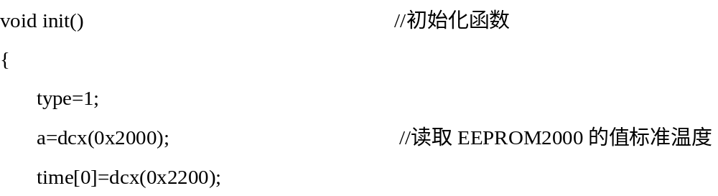
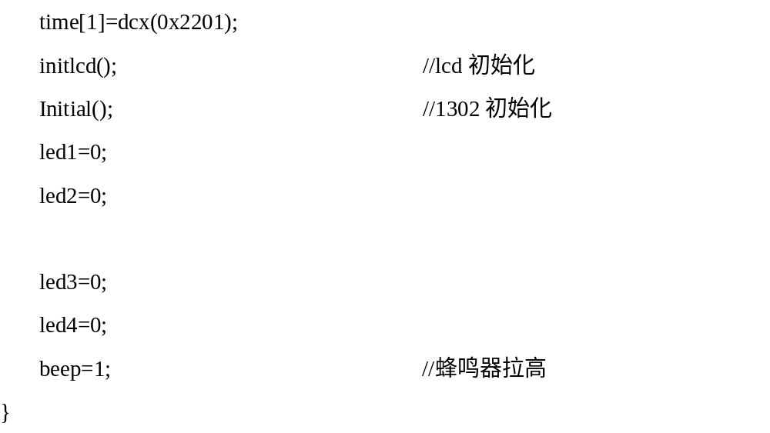
2.程序主函数代码
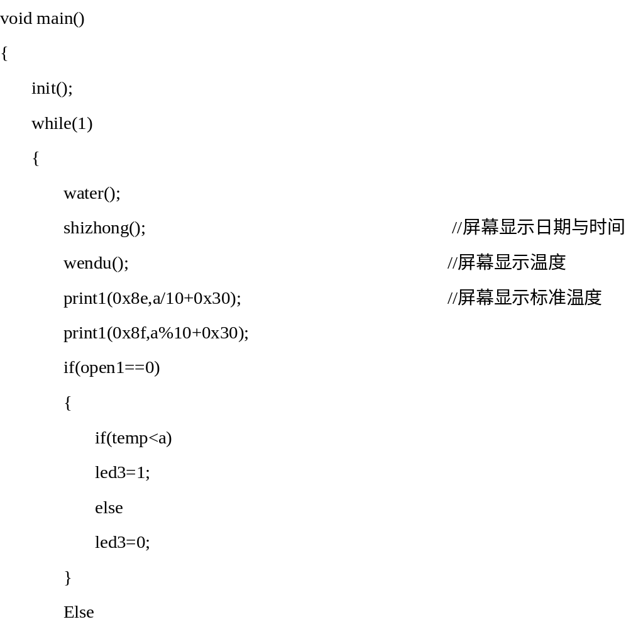
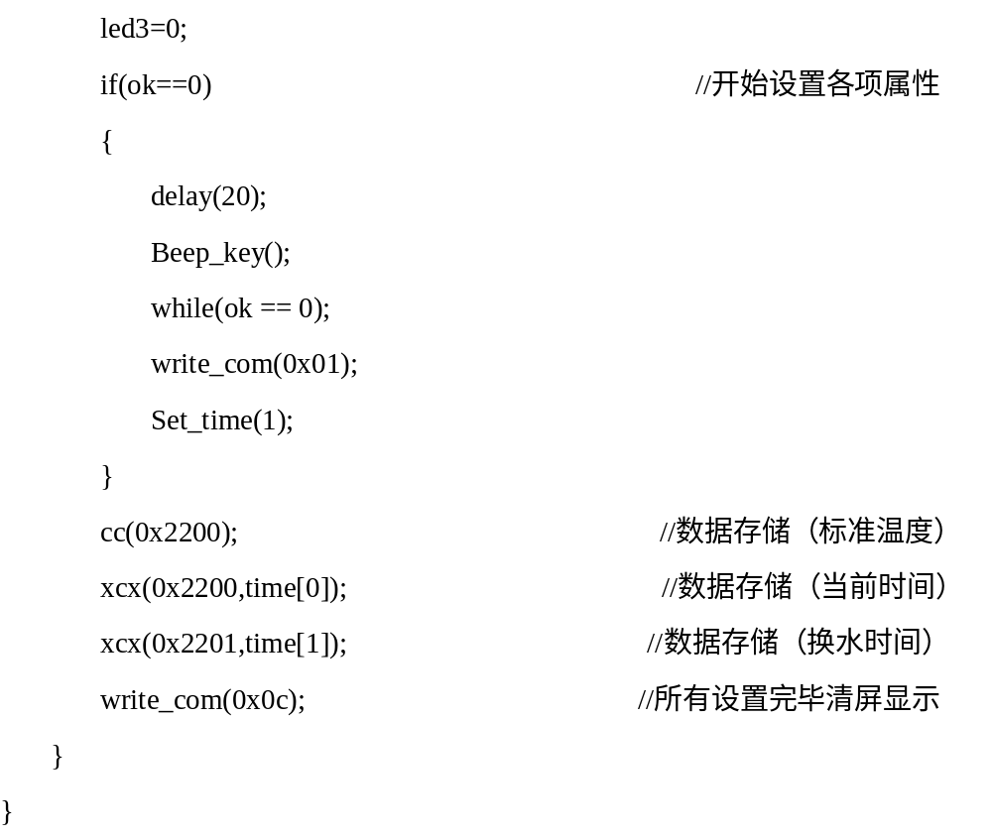

4.2DS1302时钟读取函数设计
时间是系统控制的重要参数之一，下面简单介绍一下系统对DS1302时钟的读取过程。

4.2.1系统读取时钟过程
系统首先从DS1302的相应存储位置以BCD码的形式读取年、月、日、时、分、秒等数据，当其他程序进行调用时，数据的形式需进行转换。
时钟读取函数首先进行时钟芯片的初始化，之后开始从DS1302读取时间，最后修改写入的时间。

4.3DS18B20温度读取函数设计
与时间一样，鱼缸内温度也同样是系统控制的重要参数之一，下面同样简单介绍一下系统对DS18B20温度的读取过程。

4.3.1系统读取温度过程
系统首先从DS18B20中以BCD码的形式获取温度数据值，之后通过进制转换以十进制形式输出温度值。系统读取温度的步骤如下：
系统一开始对函数进行初始化，之后开始读取传感器的温度，最后根据算法计算出实际的温度值后显示在屏幕上（测到的温度值乘以0.0625就是实际温度）。

4.4键盘控制和LCD数码显示函数设计
键盘控制和LCD数码显示模块是系统中很重要的人机交互模块，它主要的功能是实现系统中时间和温度参数的设置。该系统模块主要包括一个LCD1602液晶显示屏和5个独立按键。下面针对该模块的这两个组成部分软件设计做详细的介绍。

4.4.1按键参数设置范围
系统由5个独立按键组成，分别为上、下、左、右和确认键。上、下、左、右这四个按键分别负责系统参数设置的选择、系统参数设置的进入/退出以及系统设置参数值的修改，最后的确认按键负责对修改后的参数进行最后的确认。
系统按键最主要的作用是对时间（如放水时间、系统时间）和标准温度进行设置，各参数的设置范围如下表所示：
表4-1 控制参数范围设置
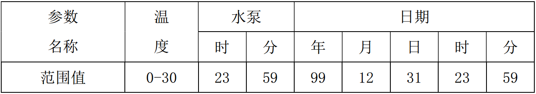

4.4.2按键参数设置实现过程与代码
1.系统时间参数设置函数设计过程
首先系统调用时间显示函数不断从DS1302中读取数据并进行显示。当按下左按键时，系统时间的设置项往左移一位；当按下右按键时，系统时间的设置项往右移一位。如果不停地按左按键或者右按键，那么系统的时间设置项将会不停地循环。当确定需要改变的系统时间设置项后，如果按下上按键并再次按下左按键，系统时间的对应设置参数加1；如果按下下按键并再次按下左按键，系统时间的对应设置参数减1，依此循环从而达到改变参数值的目的。修改后的数值将写入到DS1302中。当按下确认键时，系统进行清屏操作，之后系统会分别调用标准温度设置函数和放水时间设置函数，每调用完设置函数后系统都会进行一次清屏操作，当设置函数调用完后显示系统时间，至此完成一次循环。
系统时间参数设置函数代码如下所示：
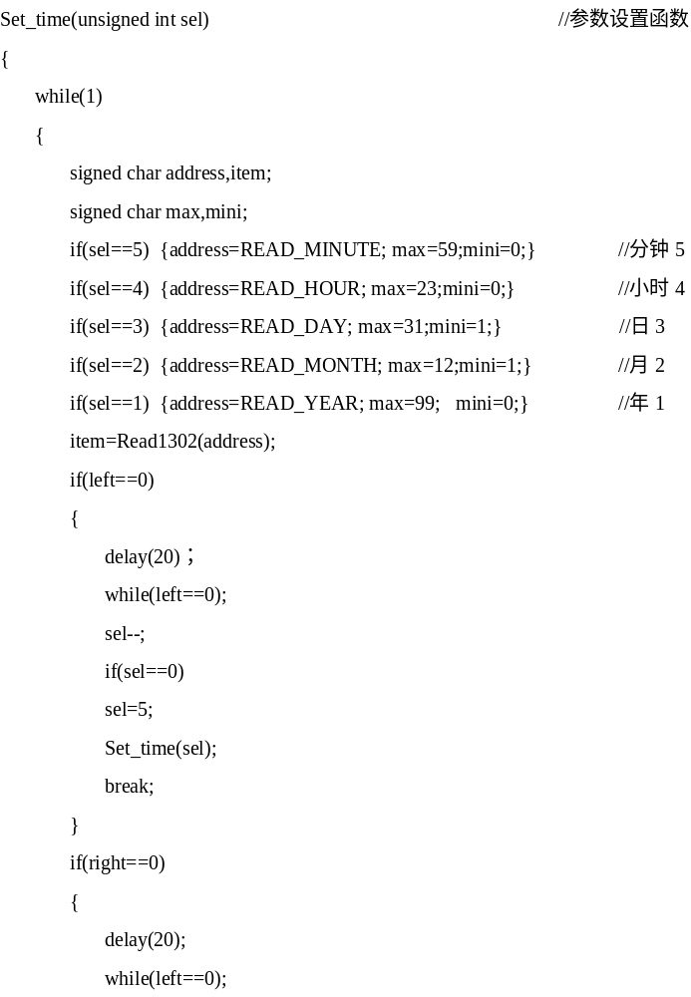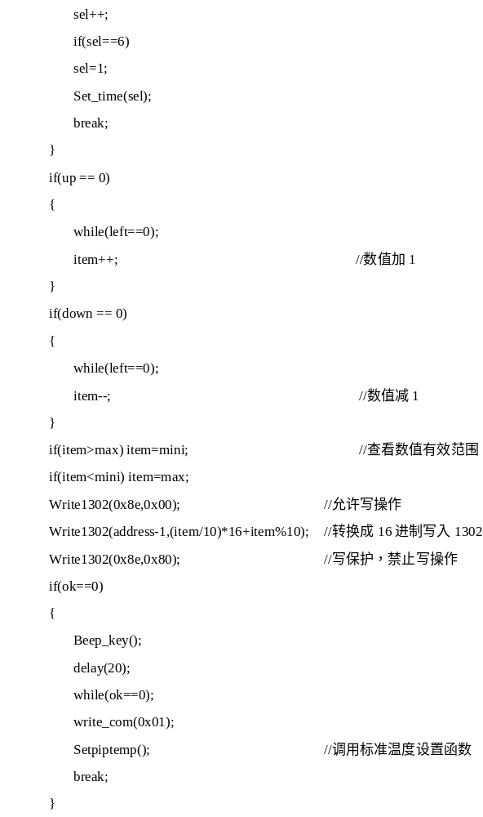
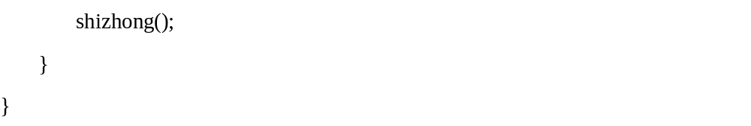
2.标准温度设置函数设计过程
首先系统屏幕上显示请“请输入标准温度”，文字后面显示之前设置的标准温度。这时如果按上按键，温度设置值加1；相反，如果按下按键，温度设置值减1。当按下确认键时，系统进行清屏操作并将设置好的标注温度数据写入存储器中，之后系统开始调用设置放水时间函数。
标准温度设置函数代码如下所示：
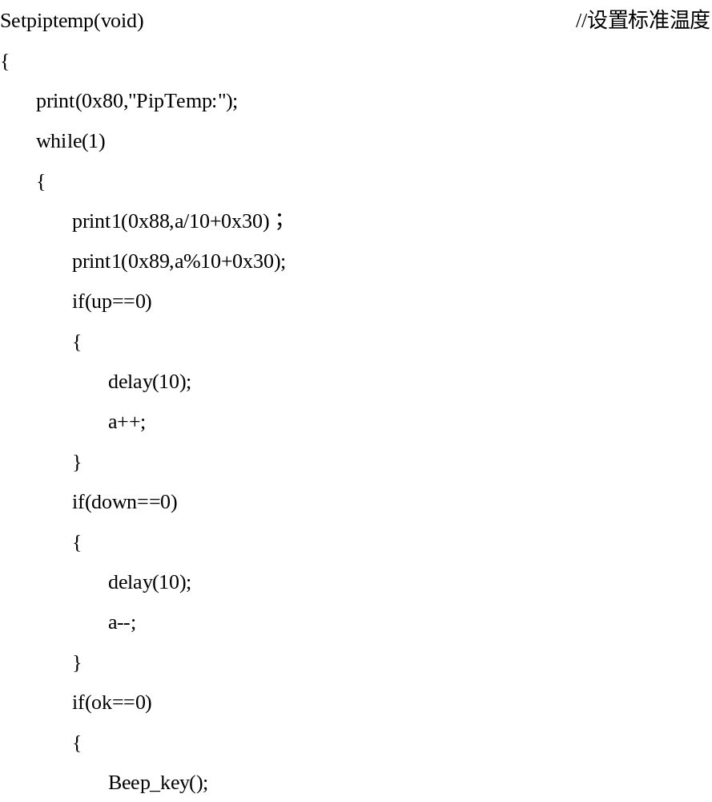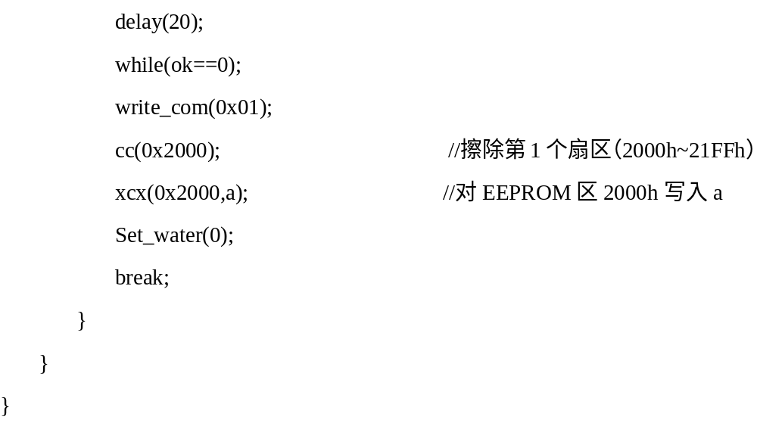
3.放水时间设置函数设计过程
系统放水时间设置的最大数值是23分59秒，最小数值为0分0秒，上下键分别代表时间设置数值的增减。按左键系统将设置修改分钟的数值；相反，按右键系统将设置修改秒钟的数值。如果设置的值大于最大限度值，设置时间将显示最小值；如果设置的值小于最小限度值，设置时间将显示最大值。当按下确认键时，系统先进行清屏操作，之后将设置好的数据写入存储器中。
放水时间设置函数代码如下所示：
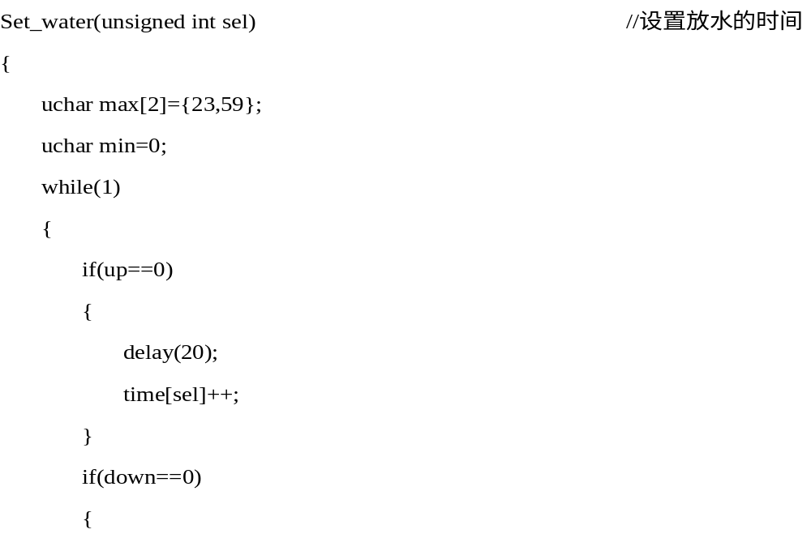
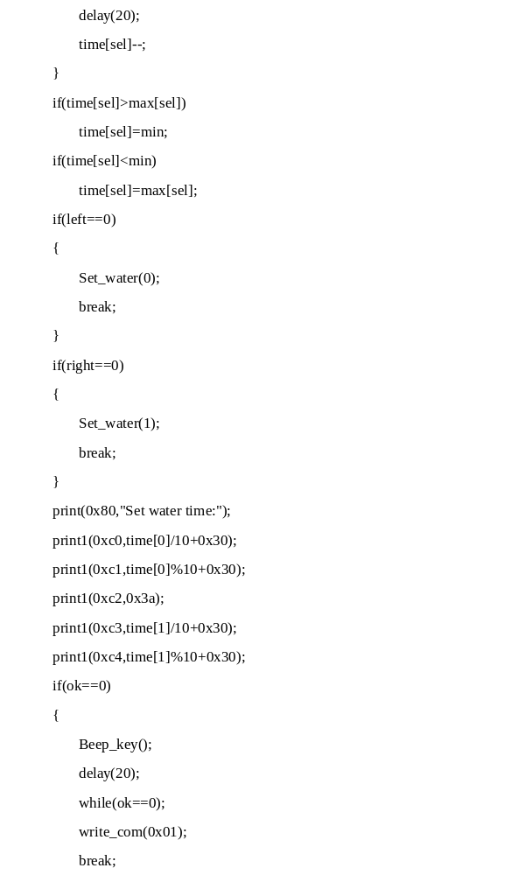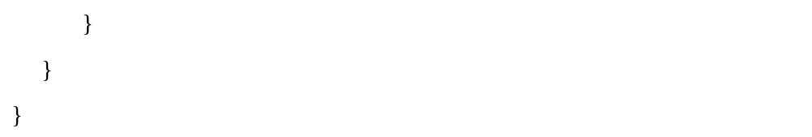

4.5系统显示函数设计与代码
系统显示模块主要包括显示系统时间和系统温度。

4.5.1时钟显示函数设计
时钟显示方面，系统从DS1302中读取时钟数据后显示在屏幕上，显示的时钟数据包括年、月、日、时、分、秒。
时钟显示函数的代码如下：
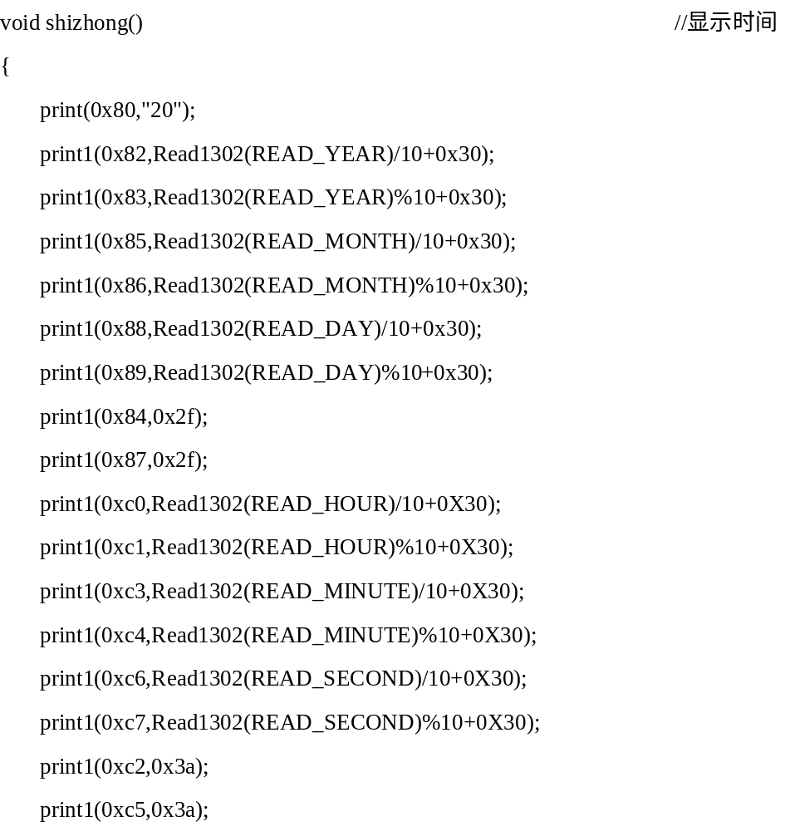

4.5.2温度显示函数设计
温度显示方面，系统从DS18B20中读取温度数据并计算出实际温度后显示在屏幕上。系统还会将采集到的温度数据与存储器内标准温度进行比较，如果当前温度大于标准温度，系统屏幕将显示“温度过高”；如果当前温度小于标准温度，系统屏幕将显示“温度过低”。
温度显示函数的代码如下：
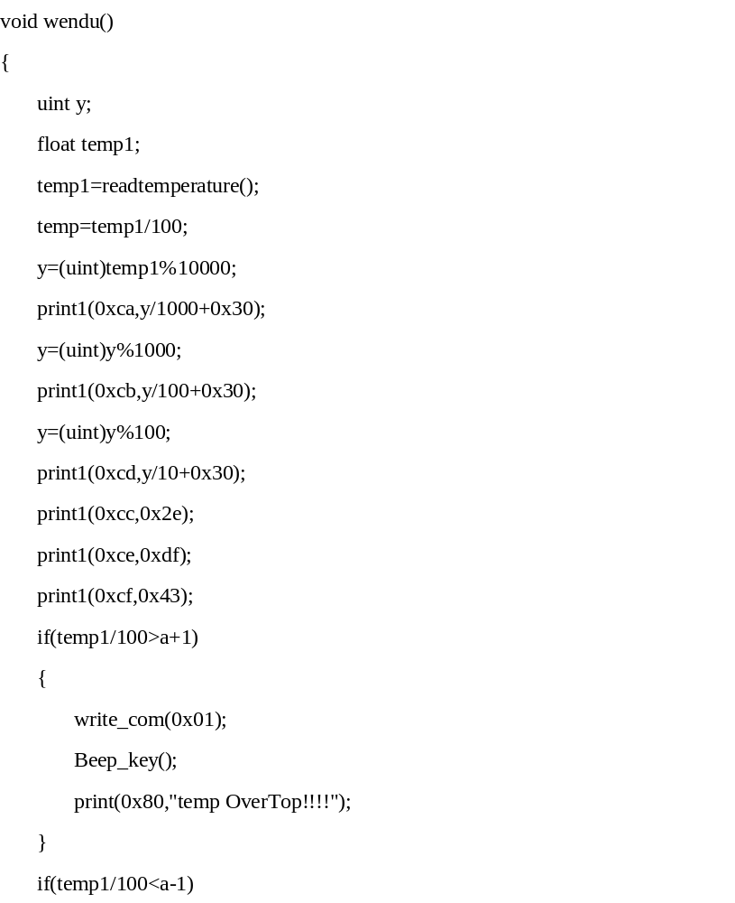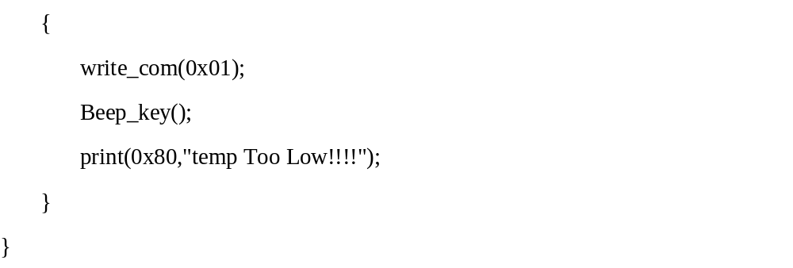

4.6E²PROM存储器模块的作用与优缺点
系统所使用的E²PROM存储器是一种带电可擦写可编程的只读存储器，相比于其它存储器，E²PROM存储器的最大特点是可以多次的擦除与写入，这对于本系统中参数的修改功能具有十分重要的作用。
E²PROM存储器最大的缺点是只能进行扇区擦除而不能进行字节擦除。一旦系统只改变扇区中的某个字节，系统必须先将扇区内的其他字节读写并保存起来，之后擦除整个扇区，最后再将改过的字节与其它字节再次写入扇区中。因此，在存储时最好把字节写在不同的扇区，这样可以有效地节省系统修改参数时所需要耗费的时间。

结论
本论文针对市场的需求设计出了一种具有自动恒温控制、自动换水、自动控制水位高度等功能的智能鱼缸控制系统。本设计从理论上说在某些程度上可以实现对鱼缸的自动化控制，解决了市场上鱼缸的部分功能需要手动调控的问题。
在软件方面因为系统采用的是模块化的编程方式，当其中一个模块出现问题时不会对其它模块造成太大的影响，因此具有较高的可靠性。另外整套系统的制造成本相对比较低廉，价格上能够被大多数消费者所接受。
除此之外，系统还具有良好的人机交互设计，键盘控制与LCD液晶显示界面相对比较友好，用户只需进行简单的操作就可以实现对鱼缸内参数值的修改及控制。
尽管本论文所设计的系统达到了最初所设定的要求，但因为时间和所学知识水平等因素的限制，整套系统在技术上仍然存在很多不足的地方。首先，因为不同鱼类的生存环境相互之间有所区别，因此系统内应该加入一套关于不同鱼类生存环境参数的数据库，用户可以通过查询数据库获得相应鱼类生存环境的参数从而方便对鱼缸内的参数进行调整；其次，控制系统输出的信号数据比较简单，不能满足高精度的参数控制，因此系统参数测量的准确度也有待提高。
通过这次设计，本人将所学到的知识与实际相结合，提高了自己对知识的理解以及动手解决问题的能力。因为本人的能力水平有限，本设计仍然存在很多的不足，欢迎各位老师和专家批评指正。

参考文献
[1] 李龙，唐思均，李纬.基于单片机的智能鱼缸控制系统的设计[J].科技展望，2016，3(7):191.
[2] 王登科，支元.家庭鱼缸智能网络控制系统的硬件设计与实现[J].无线互联科技，2015，15(21):49-50.
[3] 陈建树，杨光军.适合不同鱼种生存环境的智能鱼缸的设计[J].福建电脑，2013，20(5):123-124.
[4] 宋联兴，王海凯，方欢，戚磊，李德山，李超.一种新型智能鱼缸的研究[J].山西电子技术，2015，22(6):82-83.
[5] 葛华.鱼缸智能控制系统的设计与开发[J].科技资讯，2006，3(36):199-200.
[6] 余雪枭，刘彦忠，唐逍蔚，卢良玮，卞影杰.智能生态鱼缸设计系统与实现[J].高师理科学刊，2016，38(1):36-38.
[7] 张静，肖杰，熊友达.智能鱼缸的设计[J].软件导刊，2011，9(4):58-59.
[8] 赵海兰，朱剑，赵祥伟.DS1302实时显示时间的原理与应用[J].电子技术，2004，42(1):43-46.
[9] Maurice Wilkes. Progress in Computers[J].University of Cambridge,2007:1.
[10] 郑国钦，夏哲雷，集成传感器应用入门[M].杭州：浙江科学技术出版社，2002:27-33.
[11] 丁惠忠.观赏鱼缸智能控制系统的设计[D].江苏省:苏州大学，2007.10.

附录
系统仿真原理图
